第十一章 电路及其应用
11.4串联电路和并联电路（一）
串并联电路的特点
一、单选题：
1.已知通过三个并联支路的电流之比是I₁∶I₂∶I₃＝1∶2∶3，则三个并联支路的电阻之比R₁∶R₂∶R₃为( )
A．1∶2∶3 B．3∶2∶1
C．2∶3∶6 D．6∶3∶2
答案：D
解析：[由欧姆定律有R＝$\frac{U}{I}$，在并联电路中，电压相等，所以有R₁∶R₂∶R₃＝$\frac{1}{I1}$∶$\frac{1}{I2}$∶$\frac{1}{I3}$＝$\frac{1}{1}$∶$\frac{1}{2}$∶$\frac{1}{3}$＝6∶3∶2.]
2．如图所示，R₂＝R₄，理想电压表V₁的示数为70 V，理想电压表V₂的示数为50 V，则A、B间的电压为( )
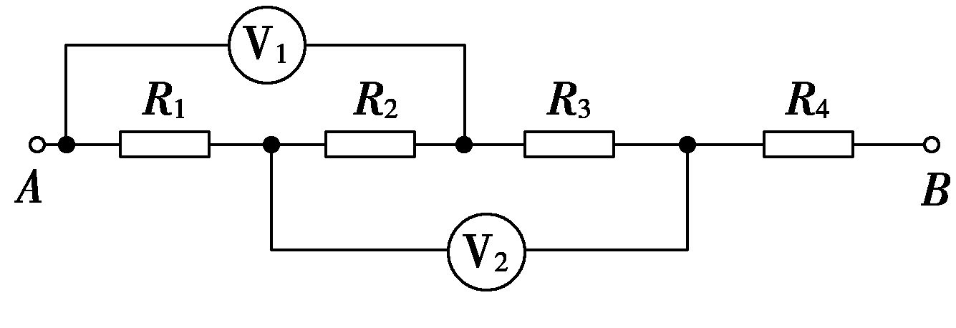
A．140 V B．120 V
C．100 V D．无法计算
答案：B
解析：[理想电压表所在支路不通，则题图所示电路是四个电阻串联，电压表V₁测量的是R₁和R₂两端的电压之和，电压表V₂测量的是R₂和R₃两端的电压之和．因为R₂＝R₄，所以电压表V₂相当于测的是R₃和R₄两端的电压之和，即A、B间的电压为电压表V₁的示数与电压表V₂的示数之和，则A、B间的电压为50 V＋70 V＝120 V，选项B正确．]
3.两个定值电阻R₁、R₂串联后接在输出电压稳定于12 V的直流电源上，有人把一个内阻不是远大于R₁或R₂的电压表接在R₁两端，如图所示，电压表的示数为8 V，如果把此表改接在R₂两端，则电压表的示数将( )
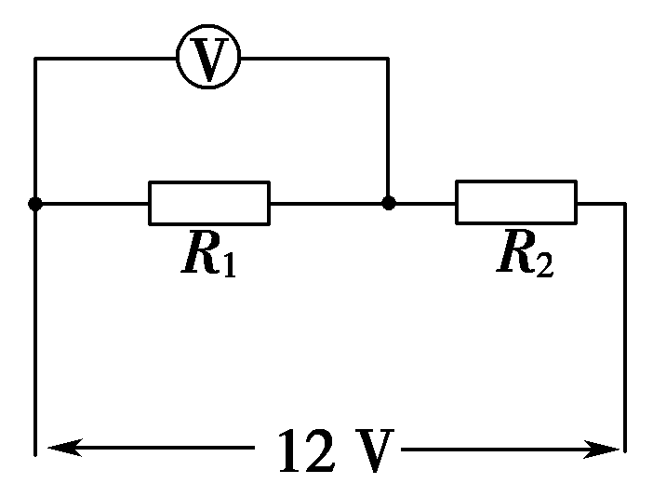
A．小于4 V
B．等于4 V
C．大于4 V，小于8 V
D．等于或大于8 V
答案：A
解析：[由于电压表的内阻不是无穷大，其分流作用不能忽略，接上电压表后导致并联部分总电阻减小，分压值也减小，故R₁两端的实际电压大于8 V，R₂两端实际电压小于4 V，A正确．]
4.如图所示是一个电路的一部分，其中R₁＝5 Ω，R₂＝1 Ω，R₃＝3 Ω，I₁＝0.2 A，I₂＝0.1 A，那么电流表测得电流为( )
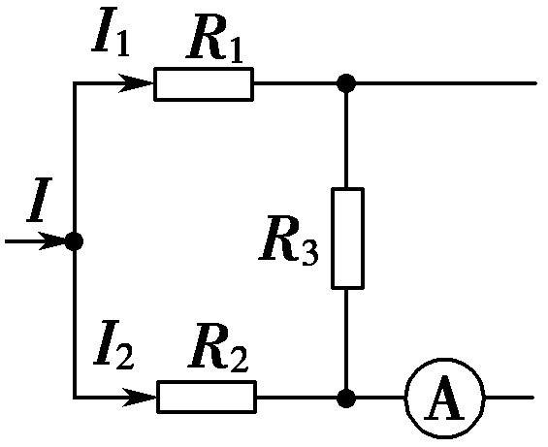
A．0.2 A，方向向右 B．0.15 A，方向向左
C．0.2 A，方向向左 D．0.3 A，方向向右
答案：C
解析：[由图示电流方向可计算出R₁和R₂两端电压降U₁＝1.0 V，U₂＝0.1 V，电势左高右低，比较U₁、U₂可判断R₃两端电势下高上低，U₃＝0.9 V，通过R₃的电流I₃＝$\frac{U3}{R3}$＝0.3 A，电流方向由下向上．由图可知，R₃上的电流是由I₂和I_{A}共同提供的，故I_{A}＝0.2 A，方向向左．]
5.在如图所示电路中，R₂＝2R₁，电路两端电压恒定，当S断开时，电流表的读数为0.5 A，电压表的读数为4 V，则当S闭合时，电流表和电压表的读数分别为( )
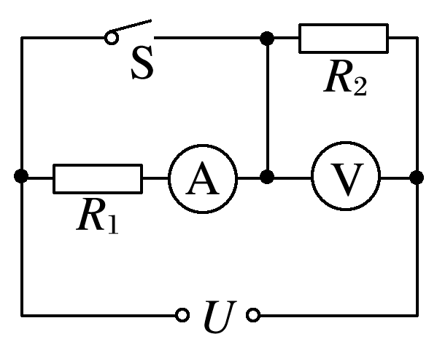
图2
A．1.5 A,6 V B．0.75 A,4 V
C．1.5 A,0 D．0,6 V
答案 D
解析 由题图可知，当S断开时，电阻R₁和R₂串联，U₂＝$\frac{R2}{R1＋R2}$U＝$\frac{2}{3}$U＝4 V，解得U＝6 V，当S闭合时，R₁被短路，电路中只有电阻R₂，电流表读数为0，电压表读数为6 V，选项D正确．
6.如图所示的电路中，R₀为定值电阻，R为滑动变阻器．移动滑片P，电路的总电阻会发生变化，下列叙述正确的是( )
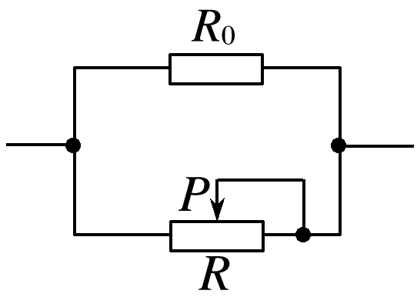
A．P向左滑动时总电阻将减小
B．P向右滑动时总电阻将减小
C．P滑到最左端时总电阻为R₀
D．P滑到最右端时总电阻为零
答案 A
解析 根据并联电路总电阻特点可知，P向左滑动时，电阻R减小，并联电阻将减小，A正确；P向右滑动时，电阻R增大，总电阻将增大，B错误；P滑到最左端时，电阻R₀被短路，故总电阻为零，C错误；P滑到最右端时，总电阻最大，D错误．
- 多选题
7.下列说法中正确的是( )
A．一个电阻和一根理想导线并联，总电阻为零
B．并联电路任一支路的电阻都大于电路的总电阻
C．并联电路任一支路电阻增大(其他支路不变)，则总电阻也增大
D．并联电路任一支路电阻增大(其他支路不变)，则总电阻一定减小
答案 ABC
解析 由并联电路的特点知：并联电路的总电阻比各支路电阻都要小，且任一支路的电阻增大时(其他支路不变)，总电阻也增大，所以A、B、C对，D错．
8.如图所示，R₁＝2 Ω，R₂＝10 Ω，R₃＝10 Ω，A、B两端接在电压恒定的电源上，则( )
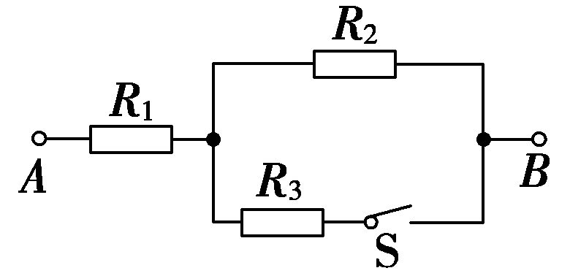
A．S断开时，R₁与R₂的电压之比为1∶5
B．S闭合时，通过R₁与R₂的电流之比为2∶1
C．S闭合时，R₁与R₂两端的电压之比为1∶5
D．S断开与闭合两种情况下，电阻R₁两端的电压之比为2∶1
答案：AB
解析：[设A、B间电压为U，S断开时，R₁和R₂串联，两端电压之比等于电阻之比，即为1∶5，R₁两端的电压为$\frac{U}{6}$，选项A正确；S闭合时，R₃与R₂并联的阻值为5 Ω，R₁与R_{并}的电压之比为2∶5，R₁两端的电压为$\frac{2U}{7}$，选项C、D错误；S闭合时，通过R₂与R₃的电流相等，等于通过R₁的电流的一半，选项B正确．]
9.滑动变阻器的原理如图所示，则下列说法中正确的是( )
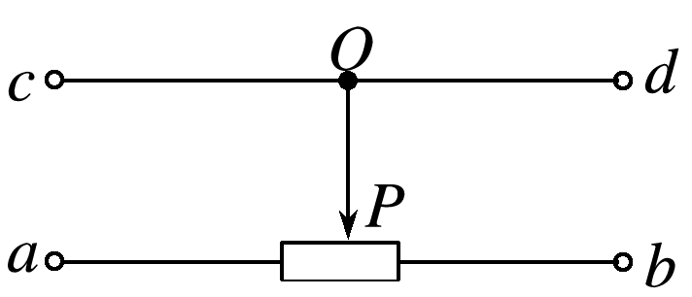
A．若将a、c两端连在电路中，则当滑片OP向右滑动时，变阻器接入电路中的阻值增大
B．若将a、d两端连在电路中，则当滑片OP向右滑动时，变阻器接入电路中的阻值减小
C．将滑动变阻器以限流式接法接入电路时，必须连入三个接线柱
D．将滑动变阻器以分压式接法接入电路时，必须连入三个接线柱
答案 AD
解析 若将a、c两端连在电路中，aP部分将连入电路，则当滑片OP向右滑动时，aP部分的导线长度变长，变阻器接入电路中的阻值将增大，A正确；若将a、d两端连在电路中，也是aP部分将连入电路，则当滑片OP向右滑动时，aP部分的导线长度变长，变阻器接入电路中的阻值将增大，B错误；A、B两个选项中均为限流式接法，可见在限流式接法中，a、b两个接线柱中任意选一个，c、d两个接线柱中任意选一个，接入电路即可，C错误；在滑动变阻器的分压式接法中，a、b两个接线柱必须接入电路，c、d两个接线柱中任意选一个，接入电路即可，D正确．
10.如图所示的电路中，若ab为输入端，AB为输出端，现把滑动变阻器的滑片置于变阻器的中央，则( )
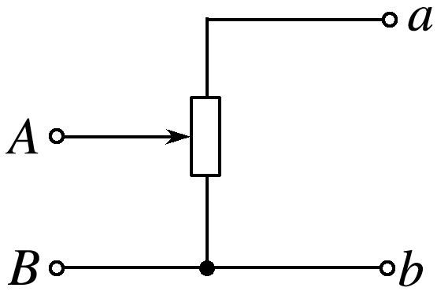
A．空载时输出电压U_{AB}＝U_{ab}
B．当AB间接上负载R时，输出电压U_{AB}<$\frac{Uab}{2}$
C．AB间的负载R越大，U_{AB}越接近$\frac{Uab}{2}$
D．AB间的负载R越小，U_{AB}越接近$\frac{Uab}{2}$
答案 BC
解析 空载时，U_{AB}＝$\frac{1}{2}$U_{ab}，A错误；AB间接入R时，R与变阻器一半电阻并联，并联后电阻小于变阻器阻值一半，所以U_{AB}<$\frac{Uab}{2}$，B正确；R越大，并联电阻越接近变阻器阻值一半，U_{AB}越接近$\frac{Uab}{2}$，C正确，D错误．
- 非选择题
11..如图所示电路，R₁＝2 Ω，R₂＝3 Ω，R₃＝4 Ω.
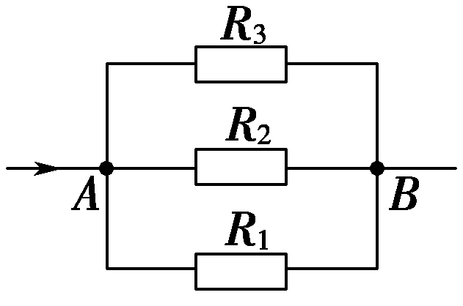
(1)如果已知流过电阻R₁的电流I₁＝3 A，则干路电流多大？
(2)如果已知干路电流I＝3 A，则流过每个电阻的电流多大？
[解析] (1)由欧姆定律得R₁两端的电压
U₁＝I₁R₁＝3×2 V＝6 V
R₁、R₂、R₃并联，三者两端电压应相等，即U₁＝U₂＝U₃
R₂中的电流为I₂＝$\frac{U2}{R2}$＝$\frac{6}{3}$ A＝2 A
R₃中的电流为I₃＝$\frac{U3}{R3}$＝$\frac{6}{4}$ A＝1.5 A
干路中的电流为I＝I₁＋I₂＋I₃＝6.5 A.
(2)设并联后的总电阻为R，则
$\frac{1}{R}$＝$\frac{1}{R1}$＋$\frac{1}{R2}$＋$\frac{1}{R3}$
所以R＝$\frac{12}{13}$ Ω
并联电路两端的电压为U＝IR＝3×$\frac{12}{13}$ V＝$\frac{36}{13}$ V
电流分别为I₁＝$\frac{U}{R1}$＝$\frac{\left(\begin{matrix}\frac{36}{13}\end{matrix}\right)}{2}$ A≈1.38 A
I₂＝$\frac{U}{R2}$＝$\frac{\left(\begin{matrix}\frac{36}{13}\end{matrix}\right)}{3}$ A≈0.92 A
I₃＝$\frac{U}{R3}$＝$\frac{\left(\begin{matrix}\frac{36}{13}\end{matrix}\right)}{4}$ A≈0.69 A.
[答案] (1)6.5 A (2)1.38 A 0.92 A 0.69 A
12.图中E＝10 V，R₁＝4 Ω，R₂＝6 Ω，C＝30 μF，电池内阻可忽略．
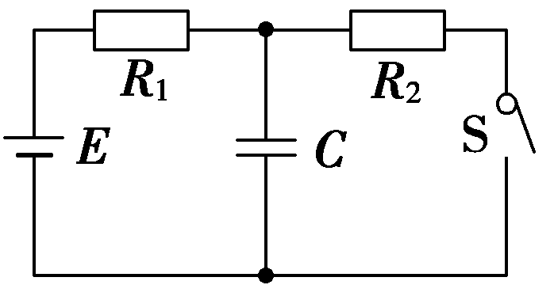
(1)闭合开关S，求稳定后通过R₁的电流；
(2)然后将开关S断开，求这以后流过R₁的总电荷量．
[解析] (1)闭合开关S，稳定后通过R₁的电流为I＝$\frac{E}{R1＋R2}$＝1 A，
电容器上电压为IR₂，储存的电荷量为Q₁＝CIR₂＝1.8×10^{－4} C.
(2)开关S断开后，待稳定后，电容器上电压为E，储存的电荷量为Q₂＝CE＝3×10^{－4} C，流过R₁的总电荷量为ΔQ＝Q₂－Q₁＝1.2×10^{－4} C.
[答案] (1)1 A (2)1.2×10^{－4} C
13.如图所示，滑动变阻器的总电阻R＝1 000 Ω，A、B两端电压U＝100 V，调节滑片P使其下部电阻R₁＝400 Ω.
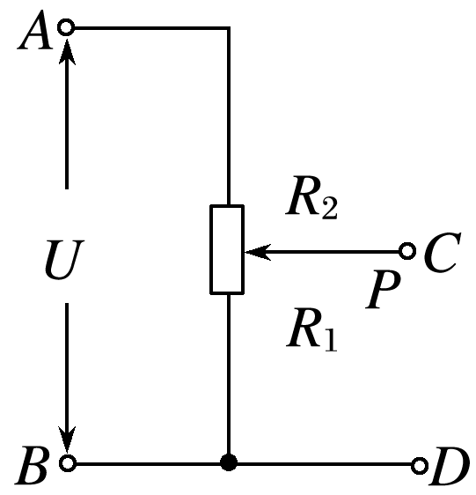
(1)空载时，C、D两端电压多大？
(2)在C、D间接入一个R₀＝400 Ω的电阻，C、D两端的电压多大？
答案 (1)40 V (2)25 V
解析 (1)滑动变阻器上部电阻R₂＝R－R₁＝600 Ω
由串联电路上各部分电压与电阻成正比关系，得C、D两端电压为：U_{CD}＝$\frac{R1}{R1＋R2}$U＝$\frac{400}{1 000}$×100 V＝40 V.
(2)接入R₀后，它与R₁的并联总电阻为：
R₁′＝$\frac{R1R0}{R1＋R0}$＝$\frac{400×400}{400＋400}$ Ω＝200 Ω
C、D两端电压为：U_{CD}′＝$\frac{R1′}{R1′＋R2}$U＝$\frac{200}{200＋600}$×100 V＝25 V.
14.如图所示电路中的A、B两端加有电压U，若R₁＝2 Ω，R₂＝4 Ω，R₃＝3 Ω，通过它们的电流与电阻两端电压分别为I₁、I₂、I₃和U₁、U₂、U₃，则：
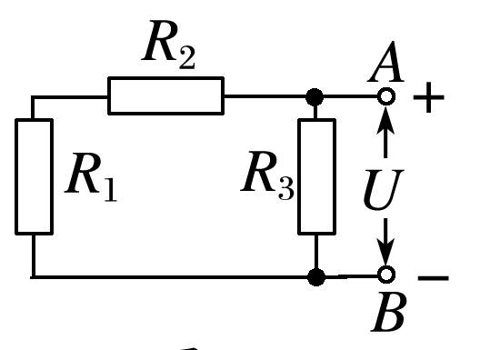
(1)I₁∶I₂∶I₃为多大？
(2)U₁∶U₂∶U₃为多大？
答案 (1)1∶1∶2 (2)1∶2∶3
解析 (1)由题图可知，电阻R₁与R₂串联，电流相等，即I₁＝I₂，电阻R₁与R₂串联后与R₃并联，并联电路电压相等，
根据欧姆定律U＝IR得知，
I₂∶I₃＝R₃∶(R₁＋R₂)＝1∶2，
故I₁∶I₂∶I₃＝1∶1∶2
(2)U₁∶U₂＝R₁∶R₂＝1∶2
又电压U₃＝U₁＋U₂，
得到U₁∶U₃＝1∶3.
所以U₁∶U₂∶U₃＝1∶2∶3.

